คู่มือ สำหรับเครือข่ายบริหารงานวิจัย
1. การกำหนดรูปของเครือข่ายแบบการบริหารจัดการสนับสนุนทุนวิจัย
การที่จะพัฒนาเครือข่ายเพื่อมาบริหารงานวิจัยจำเป็นต้องพิจารณาเป้าหมายการทำงานว่าแต่ละเครือข่ายจะมุ่งเป้าและหวังผลลัพธ์ในด้านใดในการสนับสนุนทุนวิจัยเพื่อในบรรลุผลตามประสงค์ ซึ่งจะต้องสอดคล้องทั้งในส่วน Soft Management คือ การพัฒนาทักษะ ความรู้ และความเข้าใจของทรัพยากรมนุษย์ที่เกี่ยวข้องในการขับเคลื่อนระบบบริหารจัดการเครือข่ายดังกล่าว และในส่วน Hard Management คือ การพัฒนาโครงสร้างและผลลัพธ์เชิงรูปธรรมเพื่อให้สามารถขับเคลื่อนการเปลี่ยนแปลงได้ โดยทั้งการจัดการทั้ง 2 ส่วนนี้จะต้องดำเนินการไปพร้อม ๆ กัน และไม่สามารถทำให้สำเร็จได้ภายในระยะเวลาเพียง 1 ปี หากแต่ต้องอาศัยความต่อเนื่องของกระบวนการวิจัยและพัฒนา โดยที่ต้องมีการสร้างระบบความเชื่อมั่นให้เกิดขึ้นจากภายในกลุ่มภาคีวิจัยที่เกี่ยวข้องเพื่อให้เกิดการสานต่อร่วมกันต่อไปอย่างต่อเนื่อง และยั่งยืน
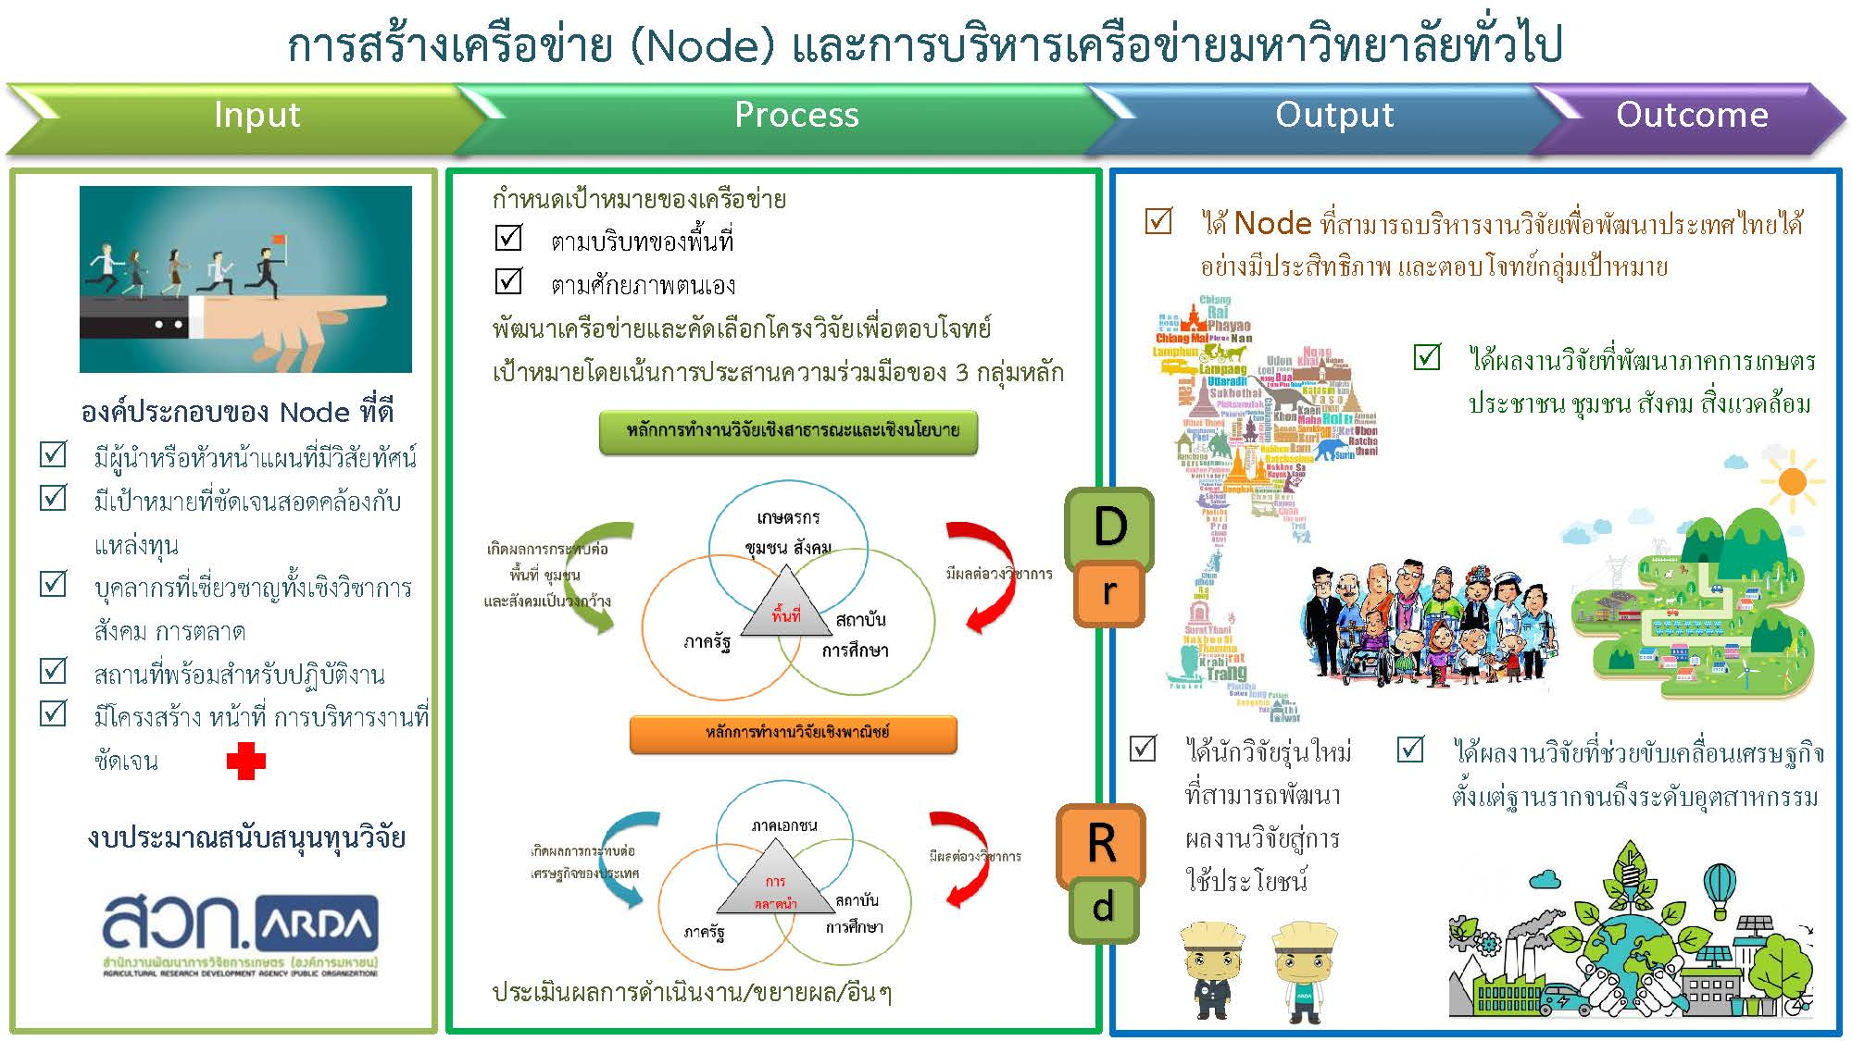

2. หน้าที่ของเครือข่ายแบบการบริหารจัดการสนับสนุนทุนวิจัย
2.1 กำหนดเป้าหมายของเครือข่ายตามบริบทของพื้นที่และศักยภาพตนเอง พัฒนาเครือข่ายเพื่อตอบโจทย์เป้าหมายโดยเน้นการประสานความร่วมมือของ 3 กลุ่มหลัก
- ภาครัฐ
- สถาบันการศึกษา
- ผู้ใช้ประโยชน์ (ภาคเอกชน, เกษตรกรกร และประชาชน
2.2 สรรหาและพัฒนาโครงการวิจัยที่ตอบโจทย์ผู้ใช้ประโยชน์ เช่น
- Area Based Research
- Functional Based Research
- สอดคล้องกับเป้าหมายของแหล่งทุน (OKR)
- ปัญหาเร่งด่วนหรือประเด็นสำคัญจำเป็นต้องทำ

แผนงาน P2 (S1) พัฒนาระบบเศรษฐกิจชีวภาพ-เศรษฐกิจหมุนเวียน-เศรษฐกิจสีเขียว (Bio-Circular-Green Economy: BCG) ในด้านเกษตรและอาหารให้เป็นระบบเศรษฐกิจมูลค่าสูง มีความยั่งยืนและเพิ่มรายได้ของประเทศ

เป้าหมาย (Objective)
O1 P2: ประเทศไทยเป็นศูนย์กลางการผลิตและส่งออกชั้นนำของโลกด้าน Functional Ingredients,
Functional Food, Novel Food ที่มีมูลค่าทางเศรษฐกิจสูงจากผลิตภัณฑ์ทางการเกษตรติดอันดับ 1 ใน 10 ของโลก โดยการใช้ผลงานวิจัย องค์ความรู้ เทคโนโลยี และนวัตกรรม ตามแนวทางของระบบเศรษฐกิจ BCG
O2 P2: ประเทศไทยเป็นผู้นำของโลกในการผลิตและส่งออกอาหารและผลไม้ไทยมูลค่าสูง โดยมีมูลค่าทางเศรษฐกิจเพิ่มขึ้นและจำนวนประเทศที่สั่งซื้อมากขึ้น โดยการใช้ผลงานวิจัย องค์ความรู้ เทคโนโลยี และนวัตกรรม ตามแนวทางของระบบเศรษฐกิจ BCG
O3 P2: มูลค่าเศรษฐกิจของผลิตภัณฑ์จากพืชและสัตว์เศรษฐกิจหลักของประเทศที่เป็นความมั่นคงด้าน
อาหาร หรือการส่งออกหลักของประเทศเพิ่มขึ้น โดยการใช้ผลงานวิจัย องค์ความรู้ เทคโนโลยี
และนวัตกรรม ตามแนวทางของระบบเศรษฐกิจ BCG
ผลสัมฤทธิ์ที่สำคัญ (Key Results) ระดับผลลัพธ์
KR1 P2: มูลค่าการส่งออกผลิตภัณฑ์ Functional Ingredients, Functional Food และ Novel Food จากผลิตภัณฑทางการเกษตร (เพิ่มขึ้นร้อยละ 4 ต่อปี)
KR2 P2: อันดับโลกของมูลค่าทางเศรษฐกิจของผลิตภัณฑ์ Functional Ingredients, Functional Food และ Novel Food จากผลิตภัณฑ์ทางการเกษตร (สูงขึ้นเป็นอันดับ 1 ใน 10 ของโลก)
KR3 P2: รายได้จากการส่งออกอาหารและผลไม้ไทยคุณค่าสูง (เพิ่มขึ้นร้อยละ 12 ต่อปี)
KR4 P2: สัดส่วนมูลค่าผลิตภัณฑ์เกษตรแปรรูปมูลค่าสูงหรืออาหารแปรรูปมูลค่าสูงต่อมูลค่ารวมของ ผลิตภัณฑ์เกษตรแปรรูปหรืออาหารแปรรูป (เพิ่มขึ้นร้อยละ 10)
KR5 P2: มูลค่าเศรษฐกิจของผลิตภัณฑ์จากพืชและสัตว์เศรษฐกิจหลักที่เป็นความมั่นคงด้านอาหาร หรือ การส่งออกหลักของประเทศ (เพิ่มขึ้นร้อยละ 20)

2.3 จัดกิจกรรมที่เกี่ยวข้อง เพื่อสนับสนุนการบริหารจัดการเครือข่าย เช่น
- การทำแผนธุรกิจ และการตลาด
- การจัดนิทรรศการแสดงผลงาน
- การทดสอบขยายผลงานวิจัย
- การประชาสัมพันธ์เครือข่าย และ สวก.
2.4 การดำเนินการติดตามและประเมินผลงาน
- ประเมินการบริหารงานของตนเอง (Node) เพื่อปรับปรุงวิธีการดำเนินงานและเพิ่มประสิทธิภาพต่อไป
- ประเมินโครงการย่อยภายใต้ Node
2.5 ผลักดันผลงานวิจัย เครือข่ายที่ดีจะต้องพิจารณาแนวทางและความเป็นไปได้ในการเตรียมผลักดันนำผลงานวิจัยที่ได้สู่การขยายผลนำไปใช้ประโยชน์ได้จริง ซึ่งควรเป็นเงื่อนไขที่สำคัญในการคัดเลือกโครงการย่อยด้วย
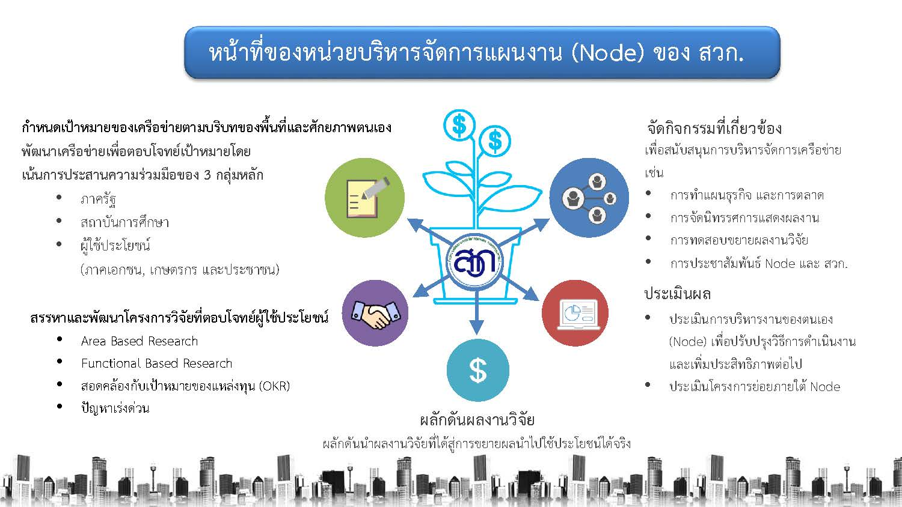

3. งบประมาณจัดสรรทุนวิจัย
การพิจารณาจัดสรรงบประมาณที่ สวก. สนับสนุนแผนงานวิจัยและโครงการย่อยจะอ้างอิงตามระเบียบ สวก. โดยวงเงินงบประมาณของแผนงานวิจัยจะอยู่ระหว่างร้อยละ 10-35 ของงบประมาณทั้งหมด ขึ้นกับปริมาณและสิ่งที่จะส่งมอบตามกิจกรรมที่ดำเนินการ หากมีความจำเป็นต้องใช้งบประมาณในการดำเนินงานมากกว่าร้อยละ 35 ให้ขึ้นกับการพิจารณาของคณะผู้ทรงและคณะกรรมการฯ เป็นแต่ละกรณีไป ส่วนโครงการย่อยจะพิจารณาตามการดำเนินงานของกิจกรรมที่คาดว่าจะเกิดขึ้น ซึ่งสวก. ได้แบ่งหมวดเงินออกเป็น 7 หมวด ดังนี้
3.1 หมวดค่าตอบแทน หมายถึง เงินที่จ่ายเสริมเพิ่มให้นอกเหนือจากเงินเดือนปกติที่นักวิจัยได้รับอยู่แล้วจากหน่วยงานต้นสังกัด โดยปกติอาจจ่ายเป็นรายเดือน หรือจ่ายเมื่อเสร็จสิ้นงานวิจัย หรือรูปแบบอื่นตามแต่จะตกลงกัน สวก. ได้กำหนดไว้ในสัญญา (ที่ระบุในผนวก 2 ที่แนบท้ายสัญญา)
3.2 หมวดค่าจ้าง หมายถึง เงินเดือนลูกจ้างหรือเจ้าหน้าที่ที่โครงการจ้างเหมา รวมถึงการจ่ายค่าล่วงเวลาตามอัตราที่หน่วยงานที่ผู้รับทุนถือปฏิบัติ ในทั้งลักษณะรายวันหรือรายเดือน
3.3 หมวดค่าใช้สอย หมายถึง ค่าใช้จ่ายเพื่อจ้างเหมาบริการต่าง ๆ ค่าจ้างทำ และค่าใช้จ่ายที่ไม่เข้าลักษณะรายจ่ายหมวดอื่นๆ ตัวอย่างรายการเช่น
3.3.1 ค่าเดินทาง ประกอบด้วย ค่าเบี้ยเลี้ยง ค่าที่พัก ค่าพาหนะ ค่าใช้จ่ายที่เกี่ยวเนื่องกับการเดินทาง
1) ค่าเบี้ยเลี้ยง ค่าเบี้ยเลี้ยงบุคลากรภายใต้โครงการวิจัยให้เบิกจ่ายค่าเบี้ยเลี้ยงในอัตราไม่เกิน 400 บาทต่อวัน
2) ค่าพาหนะ ค่าพาหนะให้เบิกจ่ายได้เท่าที่จ่ายจริง การวินิจฉัยว่าผู้ใดมีสิทธิเดินทาง โดยเครื่องบิน รถไฟปรับอากาศ รถยนต์ส่วนตัว ฯลฯ และจะเบิกค่าใช้จ่ายอย่างไร เท่าไร เป็นดุลยพินิจของหัวหน้าโครงการ ภายใต้หลักการ เหมาะสม จำเป็นและประหยัด และภายใต้กรอบงบประมาณที่มีอยู่
3) ค่าที่พัก เจ้าหน้าที่ เหมาจ่ายในอัตราคืนละ 1,000 บาท และ หัวหน้าแผนงานวิจัยหรือโครงการวิจัยย่อยหรือที่ปรึกษาโครงการให้เบิกจ่ายได้ตามจริงไม่เกิน 2,000 บาทต่อวัน
3.3.2 ค่าจ้างในลักษณะที่เป็นงานเหมาต่อชิ้นงาน เช่น ค่าจ้างวิเคราะห์ตัวอย่าง ค่าจ้างทำอุปกรณ์หรือซ่อมแซมอุปกรณ์ ค่าจ้างทำเอกสาร ค่าจ้างเหมาเตรียมดิน ค่าโฆษณาและเผยแพร่ ลงแจ้งความในหนังสือพิมพ์ ค่าจ้างบรรทุกของ ค่าเช่ารถ ค่าเช่าเครื่องถ่ายเอกสาร ฯลฯ ให้เป็นไปตามระเบียบหน่วยงานรับทุน
3.3.3 ค่าสมาชิก เช่น วารสารวิชาการ ค่าสมาชิกในสมาคมวิชาชีพที่เกี่ยวข้องโดยตรงกับงานในโครงการและค่าสมาชิก Internet เป็นต้น
3.3.4 ค่าสาธารณูปโภค หมายถึง รายจ่ายเพื่อให้ได้มาซึ่งบริการสาธารณูปโภค เช่น
1) ค่าไฟฟ้า
2) ค่าน้ำประปา
3) ค่าโทรศัพท์ ค่าโทรศัพท์ทางไกลภายในประเทศ ค่าโทรศัพท์ทางไกลระหว่างประเทศ ค่าโทรศัพท์เคลื่อนที่ ฯลฯ และให้หมายความรวมถึงค่าใช้จ่ายเพื่อให้ได้ใช้บริการดังกล่าว และค่าใช้จ่ายที่เกิดขึ้นเกี่ยวกับการใช้บริการ เช่น ค่าเช่าเครื่อง ค่าเช่าเลขหมายโทรศัพท์ ค่าบำรุงรักษาสาย ฯลฯ
4) ค่าไปรษณีย์ ค่าธนาณัติ ค่าซื้อดวงตราไปรษณียากร ค่าเช่าตู้ไปรษณีย์
5) ค่าบริการทางด้านโทรคมนาคม เช่น ค่าติดตั้งโทรศัพท์สายตรงของโครงการ ค่าโทรสาร ค่าวิทยุติดตามตัว ค่าวิทยุสื่อสาร ค่าสื่อสารผ่านดาวเทียม ค่าใช้จ่ายเกี่ยวกับการใช้ระบบอินเตอร์เน็ต และค่าสื่อสารอื่น ๆ และให้หมายความรวมถึงค่าใช้จ่ายเพื่อให้ได้ใช้บริการดังกล่าวและค่าใช้จ่ายที่เกิดขึ้นเกี่ยวกับการใช้บริการ
3.4 หมวดค่าวัสดุ หมายถึง รายจ่ายเพื่อซื้อ แลกเปลี่ยน ทำเองหรือกรณีอื่นใด เพื่อให้ได้มาซึ่งสิ่งของดังต่อไปนี้
3.4.1 สิ่งของซึ่งโดยสภาพเมื่อใช้แล้วย่อมสิ้นเปลือง หมดไปเอง แปรสภาพหรือไม่คงสภาพเดิมอีกต่อไป
3.4.2 สิ่งของที่มีลักษณะคงทนถาวร แต่มีอายุการใช้งานในระยะเวลาประมาณไม่เกิน 1 ปี
3.4.3 สิ่งของที่มีลักษณะคงทนถาวรและมีอายุการใช้งานในระยะเวลาประมาณ 1 ปีขึ้นไป แต่มีราคาหน่วยหนึ่งหรือชุดหนึ่งไม่เกิน 5,000 บาท
3.4.4 สิ่งของที่ซื้อมาใช้ในการบำรุงรักษาหรือซ่อมแซมทรัพย์สินเพื่อให้มีสภาพหรือประสิทธิภาพคงเดิม

3.5 หมวดค่าครุภัณฑ์ หมายถึง รายจ่ายดังต่อไปนี้
3.5.1 รายจ่ายเพื่อจัดหาสิ่งของที่มีลักษณะคงทน รวมถึงค่าใช้จ่ายที่ต้องชำระพร้อมกัน เช่น ค่าขนส่ง ค่าภาษี ค่าประกันภัย ค่าติดตั้ง เป็นต้น
3.5.2 รายจ่ายเพื่อจัดหาโปรแกรมคอมพิวเตอร์ที่มีราคาต่อหน่วยหรือต่อชุดเกินกว่า 20,000 บาท
3.5.3 รายจ่ายเพื่อประกอบ ดัดแปลง ต่อเติมหรือปรับปรุงครุภัณฑ์ รวมทั้งครุภัณฑ์คอมพิวเตอร์ที่มีวงเงินเกินกว่า 5,000 บาท
3.5.4 รายจ่ายเพื่อซ่อมแซมบำรุงรักษาโครงสร้างของครุภัณฑ์ขนาดใหญ่ ซึ่งไม่รวมถึงค่าซ่อมบำรุงปกติหรือค่าซ่อมกลาง
3.5.5 รายจ่ายเพื่อจ้างที่ปรึกษาเพื่อการจัดหาหรือปรับปรุงครุภัณฑ์
3.6 หมวดค่าบริการวิชาการ หมายถึง ค่าใช้จ่ายที่โครงการจ่ายให้แก่หน่วยงานต้นสังกัดได้ไม่เกินร้อยละ 10 ของค่าใช้จ่ายในโครงการวิจัย ซึ่งไม่รวมค่าครุภัณฑ์และค่าใช้จ่ายเดินทางไปต่างประเทศ
3.7 หมวดค่าใช้จ่ายอื่น ๆ หมายถึง ค่าใช้จ่ายที่ไม่เข้าลักษณะหมวดใดหมวดหนึ่งตามที่ได้กล่าวมาแล้วข้างต้น แต่ต้องระบุว่าเป็นค่าใช้จ่ายอะไรบ้างให้ชัดเจน เช่น ค่าเดินทางต่างประเทศ

4. การคัดเลือกเครือข่ายแบบการบริหารจัดการสนับสนุนทุนวิจัย
4.1 คณะผู้วิจัยจะต้องเป็นบุคคลากรที่มีศักยภาพในการบริหารจัดการงานวิจัย รวมถึงสามารถเชื่อมโยงงานวิจัยสู่การใช้ประโยชน์ได้อย่างเป็นรูปธรรม
4.2 มหาวิทยาลัยต้นสังกัดจะต้องมีศักยภาพที่เอื้อต่อการดำเนินงานวิจัย เช่น สถานที่ ห้องปฏิบัติการ และบุคคลากรที่เกี่ยวข้อง
4.3 สามารถเชื่อมโยงและพัฒนานักวิจัยในพื้นที่ใกล้เคียงจากมหาวิทยาลัยอื่นๆ ให้สามารถพัฒนางานวิจัยสู่การใช้ประโยชน์ได้ (เป็นพี่เลี้ยง)
4.4 ผ่านการพิจารณาจากคณะผู้ทรงคุณวุฒิที่มีความเชี่ยวชาญในสาขาที่เกี่ยวข้อง
4.5 จัดประชุมคณะกรรมการฯ เพื่อพิจารณาเครือข่ายฯ ที่ผ่านการกลั่นกรองจากผู้ทรงคุณวุฒิข้อ 3.4

ตัวอย่างรูปแบบการคัดเลือกเครือข่ายบริหารจัดการสนับสนุนทุนวิจัย
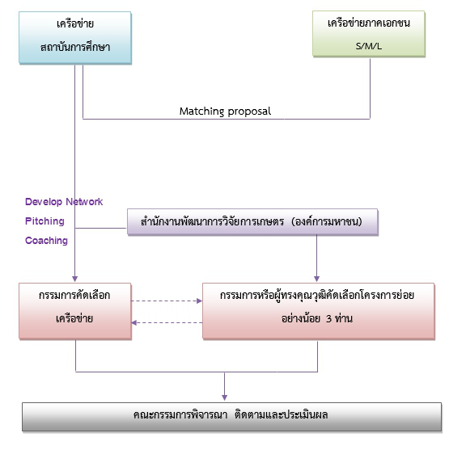

5. หลักเกณฑ์ และสิทธิประโยชน์ทางทรัพย์สินทางปัญญา การร่วมสนับสนุนทุนวิจัย
เป็นไปตามพรบ. พระราชบัญญัติส่งเสริมการใช้ประโยชน์ผลงานวิจัยและนวัตกรรม พ.ศ. 2564 เครือข่าย (Node) สามารถยึดการระเบียบหรือหลักการดำเนินงานของสังกัดประกอบได้
ตัวอย่างเงื่อนไข สัดส่วนการร่วมสนับสนุนทุนกับภาคเอกชน การจัดการสิทธิ และผลประโยชน์ เช่น
1) ภาคเอกชนที่ร่วมสนับสนุนทุนวิจัยรูปแบบตัวเงิน (In cash) ตั้งแต่ร้อยละ 15 ถึงร้อยละ 30 ของเงินสนับสนุนโครงการวิจัย จะมีกรรมสิทธิ์ร่วมในทรัพย์สินทางปัญญาและได้รับการจัดสรรผลประโยชน์ที่เกิดขึ้นจากผลงานวิจัย รวมถึงการอนุญาตให้ใช้สิทธิในทรัพย์สินทางปัญญาในรูปแบบไม่จำกัดแต่เพียงผู้เดียว (Non-Exclusive License) ระยะเวลา 5 ปี โดยไม่ต้องชำระค่าเปิดเผยเทคโนโลยีและค่าตอบแทนสิทธิรายปี
2) ภาคเอกชนที่ร่วมสนับสนุนทุนวิจัยรูปแบบตัวเงิน (In cash) มากกว่าร้อยละ 30 ถึงร้อยละ 50 ของเงินสนับสนุนโครงการวิจัย จะมีกรรมสิทธิ์ร่วมในทรัพย์สินทางปัญญาและได้รับการจัดสรรผลประโยชน์ ที่เกิดขึ้นจากผลงานวิจัย รวมถึงการอนุญาตให้ใช้สิทธิในทรัพย์สินทางปัญญาในรูปแบบไม่จำกัดแต่เพียงผู้เดียว (Non-Exclusive License) ตลอดอายุการคุ้มครองทรัพย์สินทางปัญญา โดยไม่ต้องชำระค่าเปิดเผยเทคโนโลยีและค่าตอบแทนสิทธิรายปี
3) ภาคเอกชนที่ร่วมสนับสนุนทุนวิจัยรูปแบบตัวเงิน (In cash) มากกว่าร้อยละ 50 ถึงร้อยละ 70 ของเงินสนับสนุนโครงการวิจัย จะมีกรรมสิทธิ์ร่วมในทรัพย์สินทางปัญญาและได้รับการจัดสรรผลประโยชน์ ที่เกิดขึ้นจากผลงานวิจัย รวมถึงการอนุญาตให้ใช้สิทธิในทรัพย์สินทางปัญญาในรูปแบบจำกัดแต่เพียงผู้เดียว (Exclusive License) ระยะเวลา 5 ปี โดยไม่ต้องชำระค่าเปิดเผยเทคโนโลยีและค่าตอบแทนสิทธิรายปี
4) ภาคเอกชนที่ร่วมสนับสนุนทุนวิจัยรูปแบบตัวเงิน (In cash) มากกว่าร้อยละ 70 ของเงินสนับสนุนโครงการวิจัย จะมีกรรมสิทธิ์ร่วมในทรัพย์สินทางปัญญาจะได้รับการจัดสรรผลประโยชน์ที่เกิดขึ้นจากผลงานวิจัย รวมถึงการอนุญาตให้ใช้สิทธิในทรัพย์สินทางปัญญาในรูปแบบจำกัดเพียงผู้เดียว (Exclusive License) ตลอดอายุการคุ้มครองทรัพย์สินทางปัญญา โดยไม่ต้องชำระค่าเปิดเผยเทคโนโลยีและค่าตอบแทนสิทธิรายปี
5) ภาคเอกชนที่ร่วมสนับสนุนทุนวิจัย ตามข้อ (1) ถึง (4) สามารถร่วมสนับสนุนทุนวิจัยรูปแบบไม่ใช่ตัวเงิน (In Kind) และนำมานับรวมในสัดส่วนสนับสนุนทุนวิจัยทั้งหมดได้ไม่เกินร้อยละ 5 ของเงินสนับสนุนโครงการวิจัย
หมายเหตุ : 1. ให้ สวก. เป็นผู้บริหารจัดการทรัพย์สินทางปัญญา เว้นแต่จะตกลงเป็นอย่างอื่น
2. เมื่อครบระยะเวลาการอนุญาตให้ใช้สิทธิ ผู้ประกอบการต้องการใช้สิทธิต่อ สวก. จะพิจารณาการอนุญาตให้ใช้สิทธิเป็นกรณีไป
3. กรณีที่เอกชนเป็นเจ้าของกรรมสิทธิ์ร่วม หน่วยงานที่บริหารจัดการทรัพย์สินทางปัญญา เป็นผู้รับผิดชอบค่าธรรมเนียมและค่าใช้จ่ายอื่นๆ ในการยื่นขอรับความคุ้มครองทรัพย์สินทางปัญญาในประเทศ ตั้งแต่ยื่นคำขอจนถึงจดทะเบียน ทั้งนี้ ค่าธรรมเนียมต่างๆ ตลอดอายุความคุ้มครองในทรัพย์สินทางปัญญา หลังจากรับจดทะเบียนจนถึงสิ้นอายุความคุ้มครอง หรือค่าใช้จ่ายหรือค่าธรรมเนียมในการยื่นขอรับความคุ้มครองทรัพย์สินทางปัญญาในต่างประเทศ ให้เอกชนที่เป็นเจ้าของกรรมสิทธิ์ร่วมรับผิดชอบค่าใช้จ่าย ตามสัดส่วนการร่วมทุน
4. ภาคเอกชนร่วมสนับสนุนทุนวิจัยเฉพาะในรูปแบบตัวเงิน (In cash) น้อยกว่าร้อยละ 15 ของเงินสนับสนุนโครงการวิจัย หรือเฉพาะในรูปแบบไม่ใช่ตัวเงิน (In kind) จะไม่มีกรรมสิทธิ์ในทรัพย์สินทางปัญญาที่เกิดขึ้นจากงานวิจัย และไม่ได้รับการจัดสรรผลประโยชน์ที่เกิดขึ้นจากผลงานวิจัย ทั้งนี้ เมื่อผลงานวิจัยพร้อมถ่ายทอดเทคโนโลยี สวก. จะให้สิทธิผู้ร่วมสนับสนุนทุนวิจัยในการเจรจาการใช้ประโยชน์เป็นรายแรก โดย สวก. จะคำนวณมูลค่าทรัพย์สินทางปัญญาตามประกาศสำนักงานพัฒนาการวิจัยการเกษตร (องค์การมหาชน) เรื่อง หลักเกณฑ์การประเมินมูลค่าทรัพย์สินทางปัญญา
6. การถ่ายทอดเทคโนโลยีและการแบ่งปันผลประโยชน์
เป็นไปตามพรบ. พระราชบัญญัติส่งเสริมการใช้ประโยชน์ผลงานวิจัยและนวัตกรรม พ.ศ. 2564 เครือข่าย (Node) สามารถยึดการระเบียบหรือหลักการดำเนินงานของสังกัดประกอบได้
7. การเผยแพร่ผลงานวิจัย
นักวิจัยต้องมีการเสนอเรื่องขออนุญาตเผยแพร่ข้อมูลการวิจัยหรือการประดิษฐ์ให้หน่วยบริหารจัดการแผนงาน (Node) พิจารณาก่อนล่วงหน้าอย่างน้อย 30 วัน เว้นแต่ในกรณีเร่งด่วนอาจพิจารณาเป็นรายกรณี

8. การรายงานการดำเนินการด้านทรัพย์สินทางปัญญา
การรายงานผลการยื่นขอรับความคุ้มครองทรัพย์สินทางปัญญา การได้รับการจดทะเบียนทรัพย์สินทางปัญญา และการละเมิดสิทธิในทรัพย์สินทางปัญญา ให้หน่วยบริหารจัดการจัดการแผนงาน (Node) รายงานเป็นลายลักษณ์อักษรให้ สวก. ทราบทุกครั้ง และให้สรุปผลการดำเนินการด้านทรัพย์สินทางปัญญา รวมทั้งการเผยแพร่ข้อมูลการวิจัยหรือการประดิษฐ์ทราบ ทุก 6 เดือน
9. การส่งเสริมการใช้ประโยชน์
คัดเลือกผลงานวิจัย และพิจารณาผลงานวิจัยที่มีศักยภาพ เพื่อวิเคราะห์แนวทางส่งเสริมการใช้ประโยชน์ตลอดจนหารือร่วมกับนักวิจัย และหน่วยงานที่เกี่ยวข้อง ในการกำหนกกลุ่มเป้าหมายที่คาดว่าจะนำผลงานวิจัยไปใช้ประโยชน์ สร้างการยอมรับเทคโนโลยีให้แก่กลุ่มเป้าหมายได้
9.1 การใช้ประโยชน์เชิงนโยบาย
1) ดำเนินการสังเคราะห์ผลงานวิจัยเป็นข้อเสนอแนะเชิงนโยบายหรือเป็นองค์ความรู้
2) วางแผนการเผยแพร่ผลงานวิจัยในรูปแบบต่างๆ เช่น เอกสารข้อเสนอแนะเชิงนโยบาย (Policy Brief) หนังสือสังเคราะห์องค์ความรู้ เอกสารสรุปความรู้อย่างง่าย (Easy Knowledge) เป็นต้น
3) จัดกิจกรรมเผยแพร่ผลงานวิจัยเชิงนโยบายสู่กลุ่มเป้าหมาย และนำองค์ความรู้จากผลงานวิจัยไปเผยแพร่ ผลักดัน หรือส่งเสริมให้เกิดการนำผลงานวิจัยเชิงนโยบายไปประกอบเป็นข้อมูลเพื่อการบริหารจัดการ การกำหนดนโยบาย หรือ การตัดสินใจในเชิงนโยบาย ทั้งของภาครัฐหรือภาคเอกชน
4) การติดตามผลการดำเนินงานหลังการส่งมอบเสร็จสิ้นแล้ว 6 เดือน พร้อมทั้งรายงานผลการติดตามให้ สวก. ทราบ
9.2 การใช้ประโยชน์เชิงสาธารณะ
1) ดำเนินการวางแผนการเผยแพร่ผลงานวิจัย จัดทำโครงการฝึกอบรมหรือหารือกับหน่วยงานที่เกี่ยวข้อง เพื่อเผยแพร่ความรู้ในรูปแบบต่างๆ เช่น คู่มือ แผ่นพับ โบรชัวร์ โปสเตอร์ โรลอัพ วีดีทัศน์ สื่อความรู้อย่างง่าย (Easy Knowledge) เป็นต้น
2) ถ่ายทอดเทคโนโลยีและองค์ความรู้สู่กลุ่มเป้าหมาย โดยการจัดฝึกอบรมถ่ายทอด/เผยแพร่ผลงานวิจัย ในรูปแบบที่เหมาะสมกับ เช่น จัดฝึกอบรมเชิง ปฏิบัติการ ทำคู่มือ ทำสื่อวีดีทัศน์ ทำเอกสารสรุปผลงานวิจัย เป็นต้น
3) ถ่ายทอดหรือส่งเสริมให้เกิดการใช้งานจริง โดยไม่มีการคิดค่าใช้จ่ายในการนำเทคโนโลยีนั้นไปใช้
4) การติดตามผลการดำเนินงานหลังการจัดอบรมถ่ายทอดความรู้เสร็จสิ้นแล้ว 6 เดือน พร้อมทั้งรายงานผลการติดตามให้ สวก. ทราบ
9.3 การใช้ประโยชน์เชิงพาณิชย์
1) ดำเนินการสรรหาผู้สนใจรับถ่ายทอดเทคโนโลยี
2) การเจรจากับผู้สนใจ/ดำเนินการขออนุมัติการอนุญาตให้ใช้สิทธิในผลงานวิจัย
3) ดำเนินการถ่ายทอดเทคโนโลยี บริหารสัญญาหลังการถ่ายทอดเทคโนโลยี
4) การลงนามสัญญาอนุญาตให้ใช้สิทธิ/การจัดเก็บข้อมูล
5) ถ่ายทอดเทคโนโลยีร่วมกับนักวิจัย
6) บริหารสัญญา
7) การติดตามผลการดำเนินงานหลังการถ่ายทอดเทคโนโลยีทุกๆ 3 เดือน พร้อมทั้งรายงานผลการติดตามให้ สวก. ทราบ

